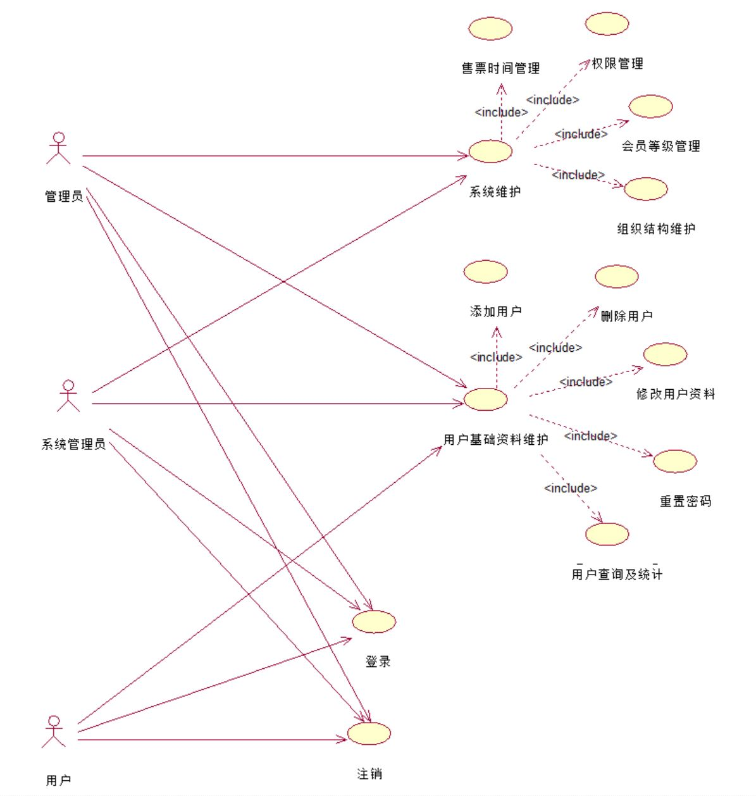

|  |  |  |  |  |  |
| --- | --- | --- | --- | --- | --- |
| **功能编号** | CHY01 | **功能名称** | 组织结构查询 | **所属部门** | 人事科 |
| **调查者** | 蔡弘扬 | **调查时间** | 2017-07-29 | **审核人** | 林炳祺 |
| 功 能  描 述 | 本功能用于查询影城工作人员所属的组织结构。 | | | | |
| 输入项 | 需要查询的组织结构信息。 | | | | |
| 处理描述 | 1. 用户进入组织维护页面。 2. 录入查询条件。 3. 系统判断查询信息输入正确后，显示相应的查询信息。 | | | | |
| 输出项 | 组织结构信息。  人员基本信息。 | | | | |
| 业务规则 | 管理员能进行此业务处理。 | | | | |
| 界面要求 | 简洁直观，容易操作 | | | | |

|  |  |  |  |  |  |
| --- | --- | --- | --- | --- | --- |
| **功能编号** | CHY02 | **功能名称** | 组织结构修改 | **所属部门** | 人事科 |
| **调查者** | 蔡弘扬 | **调查时间** | 2017-07-29 | **审核人** | 林炳祺 |
| 功 能  描 述 | 本功能用于修改影城工作人员所属的组织结构。 | | | | |
| 输入项 | 组织结构变动信息。 | | | | |
| 处理描述 | 1. 用户进入组织维护页面，录入查询条件，查询出待进行组织维护的信息。 2. 用户选择组织维护，录入查询出人员的变动后的组织结构信息。 3. 录入正确后，系统提示保存成功，处理完成。 | | | | |
| 输出项 | 组织结构变更信息。  人员基本信息。 | | | | |
| 业务规则 | 人员所属组织结构的变动记录要能够保存下来。  管理员能进行此业务处理。 | | | | |
| 界面要求 | 简洁直观，容易操作 | | | | |

|  |  |  |  |  |  |
| --- | --- | --- | --- | --- | --- |
| **功能编号** | CHY03 | **功能名称** | 组织结构删除 | **所属部门** | 人事科 |
| **调查者** | 蔡弘扬 | **调查时间** | 2017-07-29 | **审核人** | 林炳祺 |
| 功 能  描 述 | 本功能用于删除影城工作人员所属的组织结构。 | | | | |
| 输入项 | 需要删除的组织结构信息。 | | | | |
| 处理描述 | 1. 用户进入组织维护页面，录入查询条件，查询出待进行组织维护的信息。 2. 用户选择组织维护，删除查询出的组织结构信息。 3. 删除正确后，系统提示删除成功，处理完成。 | | | | |
| 输出项 | 组织结构变更信息。  人员基本信息。 | | | | |
| 业务规则 | 人员所属组织结构的变动记录要能够保存下来。  管理员能进行此业务处理。 | | | | |
| 界面要求 | 简洁直观，容易操作 | | | | |

|  |  |  |  |  |  |
| --- | --- | --- | --- | --- | --- |
| **功能编号** | CHY04 | **功能名称** | 组织结构增加 | **所属部门** | 人事科 |
| **调查者** | 蔡弘扬 | **调查时间** | 2017-07-29 | **审核人** | 林炳祺 |
| 功 能  描 述 | 本功能用于增加影城工作人员所属的组织结构。 | | | | |
| 输入项 | 需要增加的组织结构信息。 | | | | |
| 处理描述 | 1. 用户进入组织维护页面，录入需要增加的组织结构信息。 2. 用户选择组织维护，增加相应的组织结构信息。 3. 录入正确后，系统提示保存成功，处理完成。 | | | | |
| 输出项 | 组织结构变更信息。  人员基本信息。 | | | | |
| 业务规则 | 人员所属组织结构的变动记录要能够保存下来。  管理员能进行此业务处理。 | | | | |
| 界面要求 | 简洁直观，容易操作 | | | | |

|  |  |  |  |  |  |
| --- | --- | --- | --- | --- | --- |
| **功能编号** | CHY05 | **功能名称** | 添加用户 | **所属部门** | 人事科 |
| **调查者** | 蔡弘扬 | **调查时间** | 2017-07-29 | **审核人** | 林炳祺 |
| 功 能  描 述 | 系统管理员为系统添加用户，并输入用户的基本注册信息。 | | | | |
| 输入项 | 用户注册信息。 | | | | |
| 处理描述 | 1. 系统管理员进入用户资料维护页面，录入需要增加的用户信息。 2. 系统管理员选择用户资料维护页面，增加相应的用户信息。 3. 录入正确后，系统提示保存成功，处理完成。。 | | | | |
| 输出项 | 人员基本信息。 | | | | |
| 业务规则 | 系统管理员能进行此业务处理。 | | | | |
| 界面要求 | 简洁直观，容易操作 | | | | |

|  |  |  |  |  |  |
| --- | --- | --- | --- | --- | --- |
| **功能编号** | CHY06 | **功能名称** | 删除用户 | **所属部门** | 人事科 |
| **调查者** | 蔡弘扬 | **调查时间** | 2017-07-29 | **审核人** | 林炳祺 |
| 功 能  描 述 | 系统管理员选择要删除的用户，并将他们删除。 | | | | |
| 输入项 | 需要删除的组织结构信息。 | | | | |
| 处理描述 | 1. 系统管理员进入用户资料维护页面，录入查询条件，查询出待进行组织维护的信息。 2. 系统管理员选择用户资料维护页面，删除查询出的用户信息。 3. 删除正确后，系统提示删除成功，处理完成。 | | | | |
| 输出项 | 用户变更信息。  人员基本信息。 | | | | |
| 业务规则 | 用户删除记录要能够保存下来。  系统管理员能进行此业务处理。 | | | | |
| 界面要求 | 简洁直观，容易操作 | | | | |

|  |  |  |  |  |  |
| --- | --- | --- | --- | --- | --- |
| **功能编号** | CHY07 | **功能名称** | 为用户重置密码 | **所属部门** | 人事科 |
| **调查者** | 蔡弘扬 | **调查时间** | 2017-07-29 | **审核人** | 林炳祺 |
| 功 能  描 述 | 系统管理员选择要重置密码的用户，输入重置的密码，确认提交。 | | | | |
| 输入项 | 密码变动信息。 | | | | |
| 处理描述 | 1. 系统管理员进入用户资料维护页面，录入需要修改密码的用户信息。 2. 系统管理员选择用户资料维护页面，修改用户密码。 3. 修改正确后，系统提示修改成功，处理完成。 | | | | |
| 输出项 | 密码变更信息。 | | | | |
| 业务规则 | 密码的变动记录要能够保存下来。  系统管理员能进行此业务处理。 | | | | |
| 界面要求 | 简洁直观，容易操作 | | | | |

|  |  |  |  |  |  |
| --- | --- | --- | --- | --- | --- |
| **功能编号** | CHY08 | **功能名称** | 用户查询与统计 | **所属部门** | 人事科 |
| **调查者** | 蔡弘扬 | **调查时间** | 2017-07-29 | **审核人** | 林炳祺 |
| 功 能  描 述 | 支持按照用户名、姓名、部门方式来进行用户查询，并可以将用户数据导出。 | | | | |
| 输入项 | 查询信息。 | | | | |
| 处理描述 | 1. 系统管理员进入用户资料维护页面，录入需要查询的用户信息。 2. 系统管理员选择用户资料维护页面，查询用户信息。 3. 查询正确后，系统显示查询的用户信息，处理完成。 | | | | |
| 输出项 | 人员基本信息。 | | | | |
| 业务规则 | 系统管理员能进行此业务处理。 | | | | |
| 界面要求 | 简洁直观，容易操作 | | | | |

|  |  |  |  |  |  |
| --- | --- | --- | --- | --- | --- |
| **功能编号** | CHY09 | **功能名称** | 用户资料修改 | **所属部门** | 人事科 |
| **调查者** | 蔡弘扬 | **调查时间** | 2017-07-29 | **审核人** | 林炳祺 |
| 功 能  描 述 | 本功能使用户可以修改自己的资料。 | | | | |
| 输入项 | 需要修改的信息。 | | | | |
| 处理描述 | 1. 用户进入资料修改页面，录入需要修改的用户信息。 2. 用户选择资料修改页面，修改用户信息。 3. 修改正确后，系统显示修改后的用户信息，处理完成。 | | | | |
| 输出项 | 用户资料修改信息。  人员基本信息。 | | | | |
| 业务规则 | 用户能进行此业务处理。 | | | | |
| 界面要求 | 简洁直观，容易操作 | | | | |

|  |  |  |  |  |  |
| --- | --- | --- | --- | --- | --- |
| **功能编号** | CHY10 | **功能名称** | 权限查看 | **所属部门** | 人事科 |
| **调查者** | 蔡弘扬 | **调查时间** | 2017-07-29 | **审核人** | 林炳祺 |
| 功 能  描 述 | 本功能使用户可以查看自己所具有的权限。 | | | | |
| 输入项 | 查询权限信息。 | | | | |
| 处理描述 | 1. 用户进入用户资料维护页面，选择查询权限信息。 2. 系统显示查询用户的权限信息，处理完成。 | | | | |
| 输出项 | 用户权限信息。 | | | | |
| 业务规则 | 用户能进行此业务处理。 | | | | |
| 界面要求 | 简洁直观，容易操作 | | | | |

|  |  |  |  |  |  |
| --- | --- | --- | --- | --- | --- |
| **功能编号** | CHY11 | **功能名称** | 权限分配 | **所属部门** | 人事科 |
| **调查者** | 蔡弘扬 | **调查时间** | 2017-07-29 | **审核人** | 林炳祺 |
| 功 能  描 述 | 本功能使系统管理员可以设置用户组，并给予不同的用户组不同的权限。 | | | | |
| 输入项 | 用户组、权限设置 | | | | |
| 处理描述 | 1. 系统管理员进入权限管理页面，录入用户组信息。 2. 系统管理员选择权限分配页面，给予不同用户组不同的权限。 3. 系统管理员将不同的用户分配到相应的用户组。 4. 分配成功后，系统显示权限分配成功，处理完成。 | | | | |
| 输出项 | 各用户组的权限信息。 | | | | |
| 业务规则 | 系统管理员能进行此业务处理。 | | | | |
| 界面要求 | 简洁直观，容易操作 | | | | |

|  |  |  |  |  |  |
| --- | --- | --- | --- | --- | --- |
| **功能编号** | CHY12 | **功能名称** | 用户登录 | **所属部门** | 人事科 |
| **调查者** | 蔡弘扬 | **调查时间** | 2017-07-29 | **审核人** | 林炳祺 |
| 功 能  描 述 | 本功能使用户可以登录到本网站。 | | | | |
| 输入项 | 用户账号密码信息。 | | | | |
| 处理描述 | 1. 用户进入网站首页，选择登录功能。 2. 系统提示用户输入账号及密码。 3. 用户输入账号和密码。 4. 判断用户输入的账号和密码是否正确，若不正确则提示用户重新输入。 5. 若用户输入账号密码正确，则显示登录成功并返回首页。 | | | | |
| 输出项 | 用户信息。 | | | | |
| 业务规则 | 用户能进行此业务处理。 | | | | |
| 界面要求 | 简洁直观，容易操作 | | | | |

|  |  |  |  |  |  |
| --- | --- | --- | --- | --- | --- |
| **功能编号** | CHY13 | **功能名称** | 管理员登录 | **所属部门** | 人事科 |
| **调查者** | 蔡弘扬 | **调查时间** | 2017-07-29 | **审核人** | 林炳祺 |
| 功 能  描 述 | 本功能使管理员可以登录到本网站。 | | | | |
| 输入项 | 管理员账号密码信息。 | | | | |
| 处理描述 | 1. 管理员进入网站首页，选择登录功能。 2. 系统提示管理员输入账号及密码。 3. 管理员输入账号和密码。 4. 判断管理员输入的账号和密码是否正确，若不正确则提示管理员重新输入。 5. 若管理员输入账号密码正确，系统判断账号类型是否为管理员类型，若不是则显示登录成功并返回首页，若是管理员类型，则返回管理界面。 | | | | |
| 输出项 | 管理员信息。 | | | | |
| 业务规则 | 管理员能进行此业务处理。 | | | | |
| 界面要求 | 简洁直观，容易操作 | | | | |

|  |  |  |  |  |  |
| --- | --- | --- | --- | --- | --- |
| **功能编号** | CHY14 | **功能名称** | 注销 | **所属部门** | 人事科 |
| **调查者** | 蔡弘扬 | **调查时间** | 2017-07-29 | **审核人** | 林炳祺 |
| 功 能  描 述 | 本功能使用户可以注销已登录状态。 | | | | |
| 输入项 | 无 | | | | |
| 处理描述 | 1. 用户选择注销。 2. 系统提示用户是否注销。 3. 若用户点击取消则关闭提示框，若用户点击确定则显示注销成功并返回首页。 | | | | |
| 输出项 | 用户权限信息。 | | | | |
| 业务规则 | 用户能进行此业务处理。 | | | | |
| 界面要求 | 简洁直观，容易操作 | | | | |

|  |  |  |  |  |  |
| --- | --- | --- | --- | --- | --- |
| **功能编号** | CHY15 | **功能名称** | 会员等级管理 | **所属部门** | 人事科 |
| **调查者** | 蔡弘扬 | **调查时间** | 2017-07-29 | **审核人** | 林炳祺 |
| 功 能  描 述 | 本功能使系统管理员可以管理会员等级。 | | | | |
| 输入项 | 提升用户等级所需积分。 | | | | |
| 处理描述 | 1. 系统管理员进入系统维护页面，选择会员等级管理。 2. 系统提示系统管理员输入不同会员等级所需的积分。 3. 系统管理员输入后，提示修改成功，处理结束。 | | | | |
| 输出项 | 不同会员等级所需积分。 | | | | |
| 业务规则 | 系统管理员能进行此业务处理。 | | | | |
| 界面要求 | 简洁直观，容易操作 | | | | |

|  |  |  |  |  |  |
| --- | --- | --- | --- | --- | --- |
| **功能编号** | CHY16 | **功能名称** | 售票时间管理 | **所属部门** | 人事科 |
| **调查者** | 蔡弘扬 | **调查时间** | 2017-07-29 | **审核人** | 林炳祺 |
| 功 能  描 述 | 本功能使管理员可以修改售票时间。 | | | | |
| 输入项 | 需要修改的电影及售票时间。 | | | | |
| 处理描述 | 1. 管理员进入系统维护页面，选择售票时间管理。 2. 系统显示管理员选择需要修改的电影场次及需要修改的售票时间。 3. 管理员输入需要修改的电影场次及售票时间。 4. 系统提示修改成功，处理结束。 | | | | |
| 输出项 | 修改后的电影场次及售票时间。 | | | | |
| 业务规则 | 管理5458能进行此业务处理。 | | | | |
| 界面要求 | 简洁直观，容易操作 | | | | |